保定市建筑工程质量检测中心
检 测 报 告

工程名称：双井小区（老）天然气管道工程
工程地点：保定市竞秀区建南街道办
建设单位：保定市住房和城乡建设局
监理单位：中冀建设管理有限公司
施工单位：保定新奥燃气有限公司
设计单位：心地能源工程技术有限公司
检测项目：燃气管道焊缝质量相控阵超声检测

报告编号：TMPL-20260716174355

检 测 结 论

检测结论如下：
依据T/CASEI 004-2021标准，本次所检120道焊缝（焊缝-36至相控阵超声图）中，120道评定为I级（无缺陷），结论为合格；结论均为合格。

（以下无内容）

2026年7月16日

批准：杨欣然 审核：李冠杨 检测：孔繁奇

一、工程概况

双井小区（老）位于莲池区和平里办事处，始建于1994年，户外燃气管道焊缝共计480道。现对其部分焊缝进行抽检，抽检数量30道，抽检部位见附页。

二、检测原因及检测目的

受保定市住房和城乡建设局委托，对本工程采用相控阵超声检测管道焊缝质量。

三、检测依据

委托合同，相关标准规范、设计图纸及施工技术资料：
1. NB/T 47013.15-2021《承压设备无损检测 相控阵超声检测》
2. SY/T 6755-2024 《在役油气管道对接接头相控阵及多探头超声检测规范》

四、检测仪器
设备型号 | CTS-PA22 | 设备编号 | WF19007
探头型号 | 5L64-A12 | 模块型号 | SA10-N55S
校准试块 | CSK-IA标准试块 | 对比试块 | RB-3（P92专用）
扫查装置 | SCQsp-1 | 耦合剂 | 浆糊耦合剂（纤维素基）
扫查灵敏度 | Φ2×40mm横孔-6dB | 灵敏度补偿 | 表面4dB+衰减2dB
现场温度 | 28℃ | 表面补偿 | 4dB

五、工件参数
工件名称 | 新双井小区户外燃气管道 | 坡口型式 | V型
焊接方法 | GTAW+SMAW | 检测部位 | 焊缝及热影响区（两侧各50mm）
热处理状态 | PWHT 760℃±10℃恒温4h | 材质 | Q235B
规格 | Φ60mm-Φ150mm 壁厚4-6mm | 表面状态 | 管道外表面防锈漆完好
检测时机 | 热处理完成24小时后

六、中低压燃气管道焊缝探伤图

（见附图）
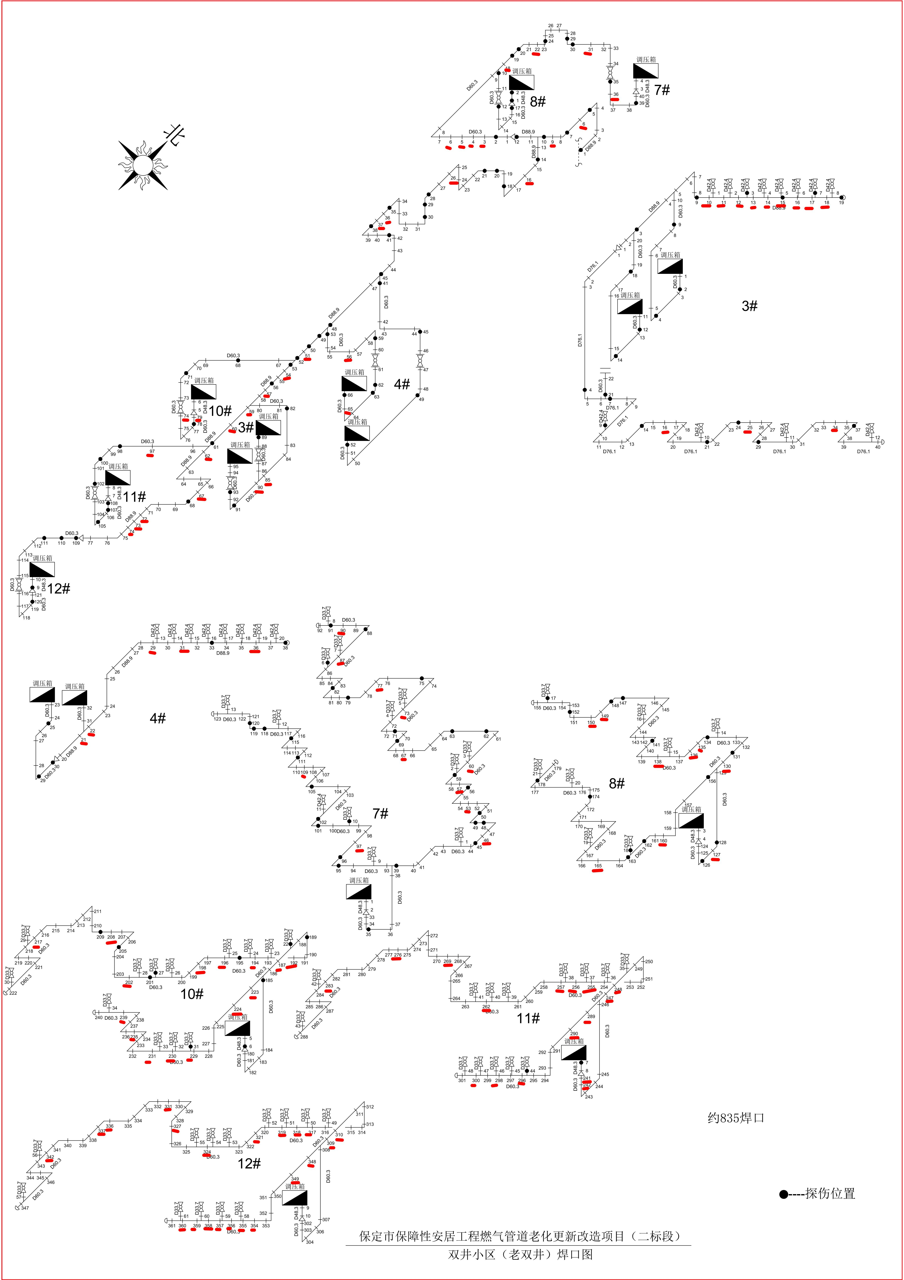

七、相控阵超声检测焊缝数据及结果

依据NB/T 47013.15-2021《承压设备无损检测 相控阵超声检测》、SY/T 6755-2024 《在役油气管道对接接头相控阵及多探头超声检测规范》有关规定，现场采用相控阵超声检测方法对该工程燃气管道焊缝进行检测。该工程焊缝抽检数量共计120道。按照规范要求，结合现场的实际情况，通过数据计算整理，检测结果见下表：

相控阵超声检测数据列表
序号 | 焊缝编号 | 检测范围 | 缺陷编号 | 缺陷位置(mm) | 深度(mm) | 缺陷尺寸(mm) | 质量等级 | 评定结果
1 | 焊缝-36 | 全焊缝 |  |  |  |  | I级 | 合格
2 | 焊缝-31 | 全焊缝 |  |  |  |  | I级 | 合格
3 | 焊缝-22 | 全焊缝 |  |  |  |  | I级 | 合格
4 | 焊缝-18 | 全焊缝 |  |  |  |  | I级 | 合格
5 | 焊缝-6 | 全焊缝 |  |  |  |  | I级 | 合格
6 | 焊缝-5 | 全焊缝 |  |  |  |  | I级 | 合格
7 | 焊缝-4 | 全焊缝 |  |  |  |  | I级 | 合格
8 | 焊缝-3 | 全焊缝 |  |  |  |  | I级 | 合格
9 | 焊缝-6 | 全焊缝 |  |  |  |  | I级 | 合格
10 | 焊缝-9 | 全焊缝 |  |  |  |  | I级 | 合格
11 | 焊缝-16 | 全焊缝 |  |  |  |  | I级 | 合格
12 | 焊缝-26 | 全焊缝 |  |  |  |  | I级 | 合格
13 | 焊缝-36 | 全焊缝 |  |  |  |  | I级 | 合格
14 | 焊缝-37 | 全焊缝 |  |  |  |  | I级 | 合格
15 | 焊缝-56 | 全焊缝 |  |  |  |  | I级 | 合格
16 | 焊缝-65 | 全焊缝 |  |  |  |  | I级 | 合格
17 | 焊缝-51 | 全焊缝 |  |  |  |  | I级 | 合格
18 | 焊缝-74 | 全焊缝 |  |  |  |  | I级 | 合格
19 | 焊缝-79 | 全焊缝 |  |  |  |  | I级 | 合格
20 | 焊缝-54 | 全焊缝 |  |  |  |  | I级 | 合格
21 | 焊缝-57 | 全焊缝 |  |  |  |  | I级 | 合格
22 | 焊缝-59 | 全焊缝 |  |  |  |  | I级 | 合格
23 | 焊缝-85 | 全焊缝 |  |  |  |  | I级 | 合格
24 | 焊缝-90 | 全焊缝 |  |  |  |  | I级 | 合格
25 | 焊缝-60 | 全焊缝 |  |  |  |  | I级 | 合格
26 | 焊缝-97 | 全焊缝 |  |  |  |  | I级 | 合格
27 | 焊缝-62 | 全焊缝 |  |  |  |  | I级 | 合格
28 | 焊缝-67 | 全焊缝 |  |  |  |  | I级 | 合格
29 | 焊缝-72 | 全焊缝 |  |  |  |  | I级 | 合格
30 | 焊缝-73 | 全焊缝 |  |  |  |  | I级 | 合格
31 | 焊缝-74 | 全焊缝 |  |  |  |  | I级 | 合格
32 | 焊缝-18 | 全焊缝 |  |  |  |  | I级 | 合格
33 | 焊缝-17 | 全焊缝 |  |  |  |  | I级 | 合格
34 | 焊缝-16 | 全焊缝 |  |  |  |  | I级 | 合格
35 | 焊缝-14 | 全焊缝 |  |  |  |  | I级 | 合格
36 | 焊缝-13 | 全焊缝 |  |  |  |  | I级 | 合格
37 | 焊缝-12 | 全焊缝 |  |  |  |  | I级 | 合格
38 | 焊缝-11 | 全焊缝 |  |  |  |  | I级 | 合格
39 | 焊缝-10 | 全焊缝 |  |  |  |  | I级 | 合格
40 | 焊缝-16 | 全焊缝 |  |  |  |  | I级 | 合格
41 | 焊缝-25 | 全焊缝 |  |  |  |  | I级 | 合格
42 | 焊缝-34 | 全焊缝 |  |  |  |  | I级 | 合格
43 | 焊缝-21 | 全焊缝 |  |  |  |  | I级 | 合格
44 | 焊缝-22 | 全焊缝 |  |  |  |  | I级 | 合格
45 | 焊缝-29 | 全焊缝 |  |  |  |  | I级 | 合格
46 | 焊缝-31 | 全焊缝 |  |  |  |  | I级 | 合格
47 | 焊缝-36 | 全焊缝 |  |  |  |  | I级 | 合格
48 | 焊缝-90 | 全焊缝 |  |  |  |  | I级 | 合格
49 | 焊缝-87 | 全焊缝 |  |  |  |  | I级 | 合格
50 | 焊缝-77 | 全焊缝 |  |  |  |  | I级 | 合格
51 | 焊缝-73 | 全焊缝 |  |  |  |  | I级 | 合格
52 | 焊缝-67 | 全焊缝 |  |  |  |  | I级 | 合格
53 | 焊缝-60 | 全焊缝 |  |  |  |  | I级 | 合格
54 | 焊缝-57 | 全焊缝 |  |  |  |  | I级 | 合格
55 | 焊缝-53 | 全焊缝 |  |  |  |  | I级 | 合格
56 | 焊缝-46 | 全焊缝 |  |  |  |  | I级 | 合格
57 | 焊缝-97 | 全焊缝 |  |  |  |  | I级 | 合格
58 | 焊缝-109 | 全焊缝 |  |  |  |  | I级 | 合格
59 | 焊缝-150 | 全焊缝 |  |  |  |  | I级 | 合格
60 | 焊缝-149 | 全焊缝 |  |  |  |  | I级 | 合格
61 | 焊缝-138 | 全焊缝 |  |  |  |  | I级 | 合格
62 | 焊缝-136 | 全焊缝 |  |  |  |  | I级 | 合格
63 | 焊缝-135 | 全焊缝 |  |  |  |  | I级 | 合格
64 | 焊缝-130 | 全焊缝 |  |  |  |  | I级 | 合格
65 | 焊缝-127 | 全焊缝 |  |  |  |  | I级 | 合格
66 | 焊缝-160 | 全焊缝 |  |  |  |  | I级 | 合格
67 | 焊缝-165 | 全焊缝 |  |  |  |  | I级 | 合格
68 | 焊缝-300 | 全焊缝 |  |  |  |  | I级 | 合格
69 | 焊缝-298 | 全焊缝 |  |  |  |  | I级 | 合格
70 | 焊缝-296 | 全焊缝 |  |  |  |  | I级 | 合格
71 | 焊缝-290 | 全焊缝 |  |  |  |  | I级 | 合格
72 | 焊缝-289 | 全焊缝 |  |  |  |  | I级 | 合格
73 | 焊缝-242 | 全焊缝 |  |  |  |  | I级 | 合格
74 | 焊缝-241 | 全焊缝 |  |  |  |  | I级 | 合格
75 | 焊缝-247 | 全焊缝 |  |  |  |  | I级 | 合格
76 | 焊缝-248 | 全焊缝 |  |  |  |  | I级 | 合格
77 | 焊缝-255 | 全焊缝 |  |  |  |  | I级 | 合格
78 | 焊缝-256 | 全焊缝 |  |  |  |  | I级 | 合格
79 | 焊缝-257 | 全焊缝 |  |  |  |  | I级 | 合格
80 | 焊缝-262 | 全焊缝 |  |  |  |  | I级 | 合格
81 | 焊缝-269 | 全焊缝 |  |  |  |  | I级 | 合格
82 | 焊缝-276 | 全焊缝 |  |  |  |  | I级 | 合格
83 | 焊缝-283 | 全焊缝 |  |  |  |  | I级 | 合格
84 | 焊缝-217 | 全焊缝 |  |  |  |  | I级 | 合格
85 | 焊缝-208 | 全焊缝 |  |  |  |  | I级 | 合格
86 | 焊缝-202 | 全焊缝 |  |  |  |  | I级 | 合格
87 | 焊缝-198 | 全焊缝 |  |  |  |  | I级 | 合格
88 | 焊缝-196 | 全焊缝 |  |  |  |  | I级 | 合格
89 | 焊缝-194 | 全焊缝 |  |  |  |  | I级 | 合格
90 | 焊缝-192 | 全焊缝 |  |  |  |  | I级 | 合格
91 | 焊缝-187 | 全焊缝 |  |  |  |  | I级 | 合格
92 | 焊缝-223 | 全焊缝 |  |  |  |  | I级 | 合格
93 | 焊缝-224 | 全焊缝 |  |  |  |  | I级 | 合格
94 | 焊缝-229 | 全焊缝 |  |  |  |  | I级 | 合格
95 | 焊缝-230 | 全焊缝 |  |  |  |  | I级 | 合格
96 | 焊缝-231 | 全焊缝 |  |  |  |  | I级 | 合格
97 | 焊缝-235 | 全焊缝 |  |  |  |  | I级 | 合格
98 | 焊缝-239 | 全焊缝 |  |  |  |  | I级 | 合格
99 | 焊缝-342 | 全焊缝 |  |  |  |  | I级 | 合格
100 | 焊缝-337 | 全焊缝 |  |  |  |  | I级 | 合格
101 | 焊缝-336 | 全焊缝 |  |  |  |  | I级 | 合格
102 | 焊缝-331 | 全焊缝 |  |  |  |  | I级 | 合格
103 | 焊缝-327 | 全焊缝 |  |  |  |  | I级 | 合格
104 | 焊缝-324 | 全焊缝 |  |  |  |  | I级 | 合格
105 | 焊缝-321 | 全焊缝 |  |  |  |  | I级 | 合格
106 | 焊缝-319 | 全焊缝 |  |  |  |  | I级 | 合格
107 | 焊缝-318 | 全焊缝 |  |  |  |  | I级 | 合格
108 | 焊缝-317 | 全焊缝 |  |  |  |  | I级 | 合格
109 | 焊缝-310 | 全焊缝 |  |  |  |  | I级 | 合格
110 | 焊缝-309 | 全焊缝 |  |  |  |  | I级 | 合格
111 | 焊缝-348 | 全焊缝 |  |  |  |  | I级 | 合格
112 | 焊缝-349 | 全焊缝 |  |  |  |  | I级 | 合格
113 | 焊缝-354 | 全焊缝 |  |  |  |  | I级 | 合格
114 | 焊缝-355 | 全焊缝 |  |  |  |  | I级 | 合格
115 | 焊缝-356 | 全焊缝 |  |  |  |  | I级 | 合格
116 | 焊缝-357 | 全焊缝 |  |  |  |  | I级 | 合格
117 | 焊缝-358 | 全焊缝 |  |  |  |  | I级 | 合格
118 | 焊缝-359 | 全焊缝 |  |  |  |  | I级 | 合格
119 | 焊缝-360 | 全焊缝 |  |  |  |  | I级 | 合格
120 | 相控阵超声图 | 全焊缝 |  |  |  |  | I级 | 合格

检测人：孔繁奇 / PAUT-II级 审核人：李冠杨 / PAUT-III级 批准人：杨欣然 / PAUT-III级

附 图
报告编号：TMPL-20260716174355
焊缝-36
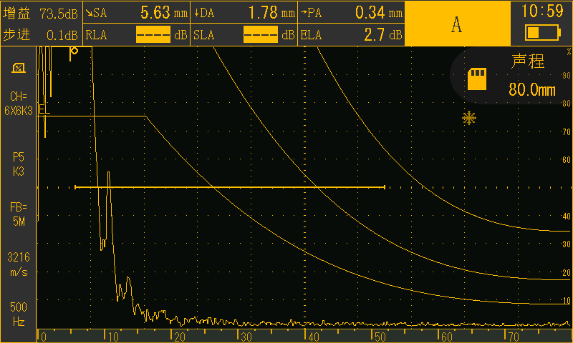

焊缝-31
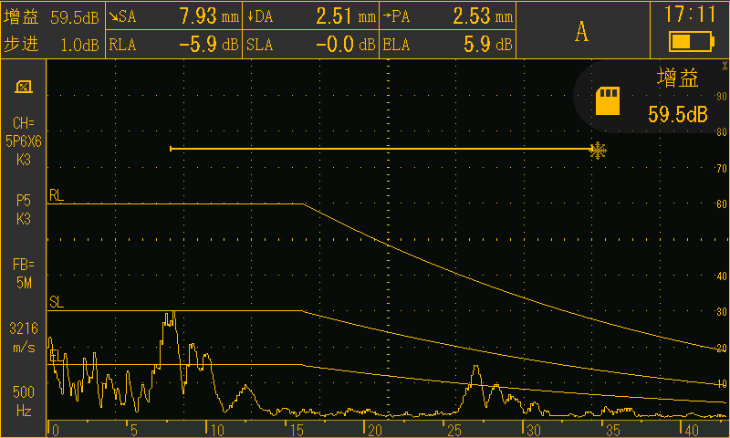

焊缝-22
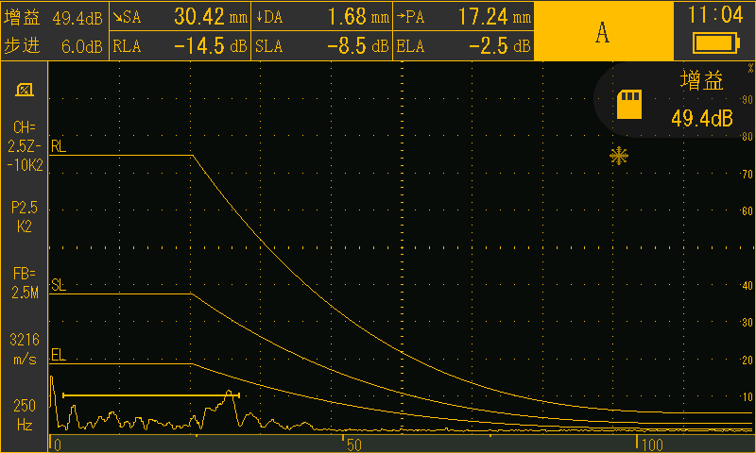

焊缝-18
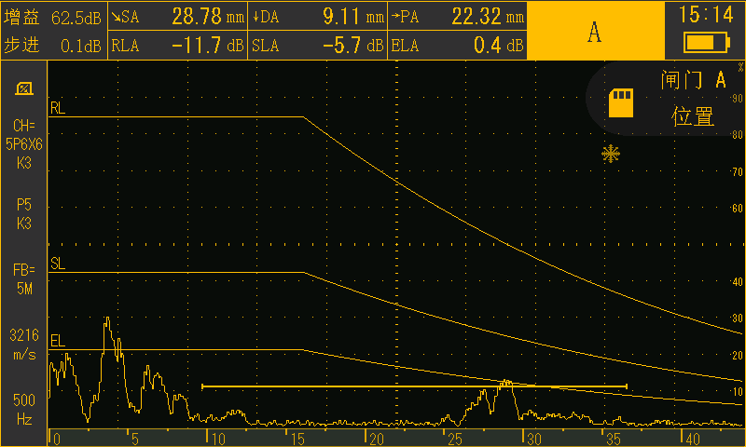

焊缝-6
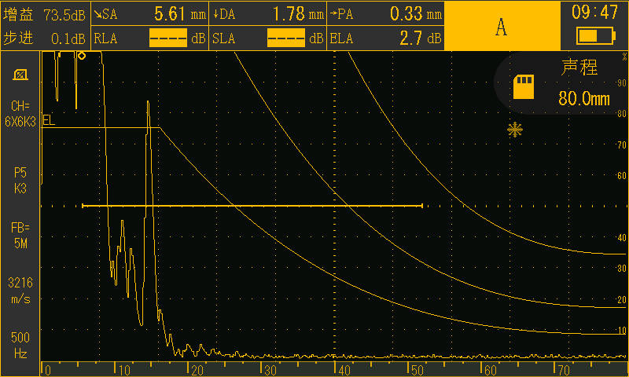

焊缝-5
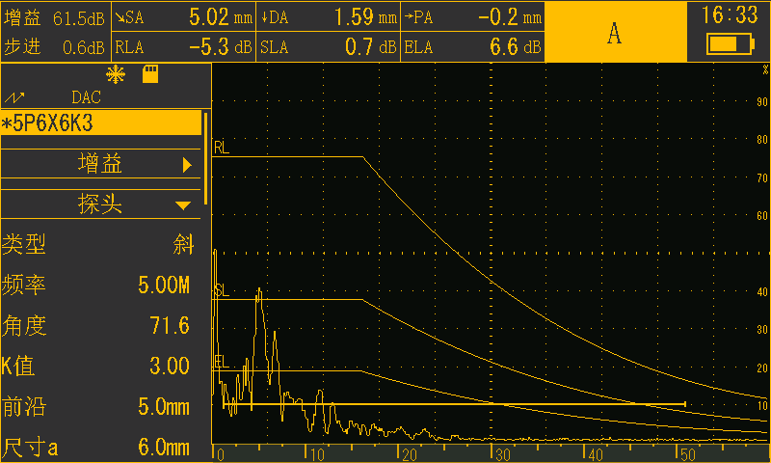

焊缝-4
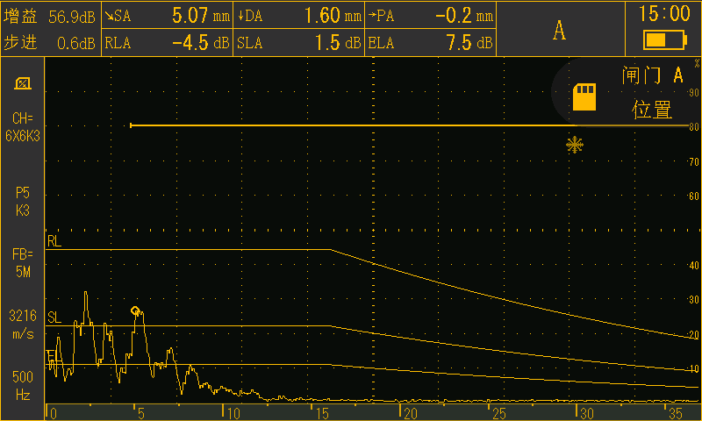

焊缝-3
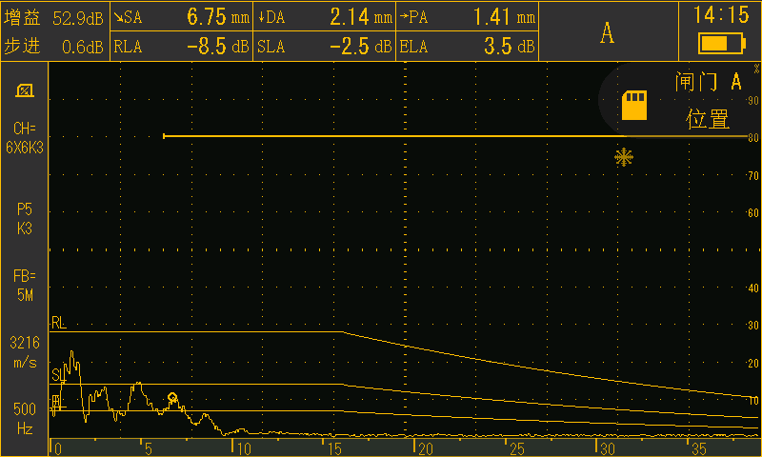

焊缝-6
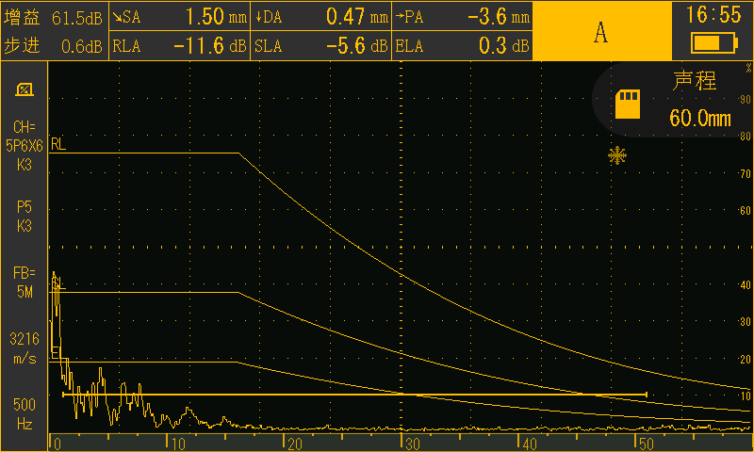

焊缝-9
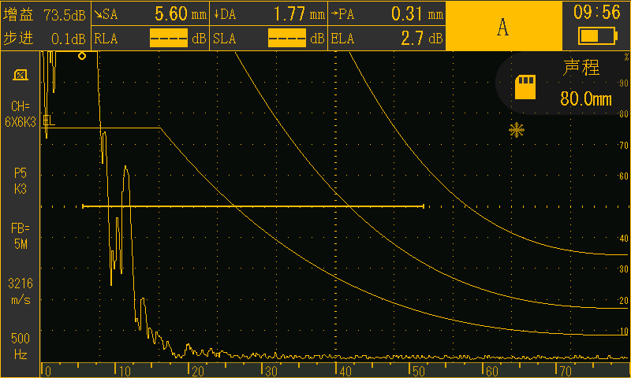

焊缝-16

焊缝-26

焊缝-36

焊缝-37

焊缝-56

焊缝-65
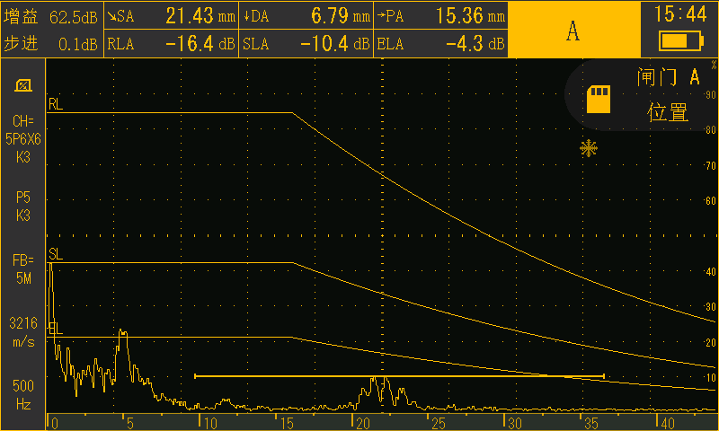

焊缝-51
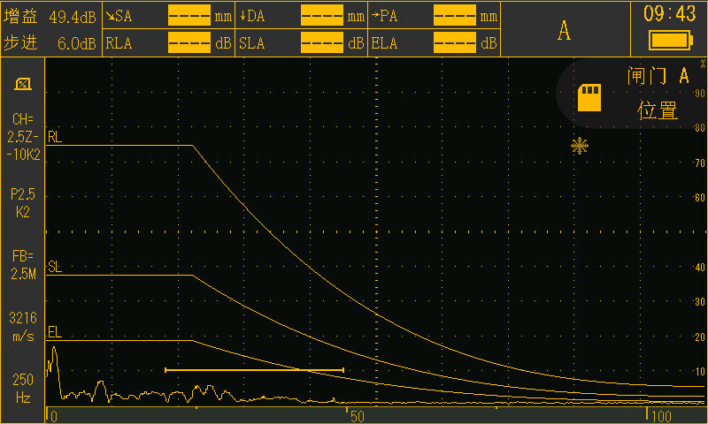

焊缝-74
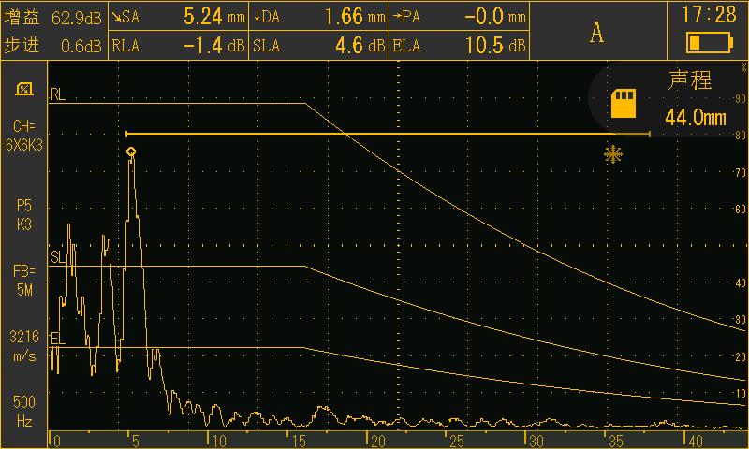

焊缝-79
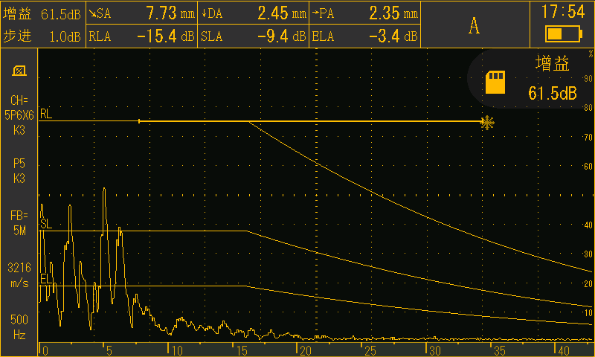

焊缝-54
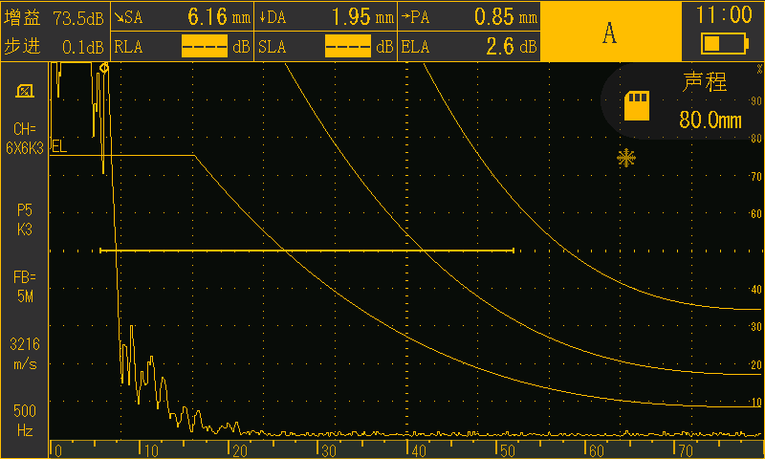

焊缝-57

焊缝-59

焊缝-85

焊缝-90

焊缝-60

焊缝-97
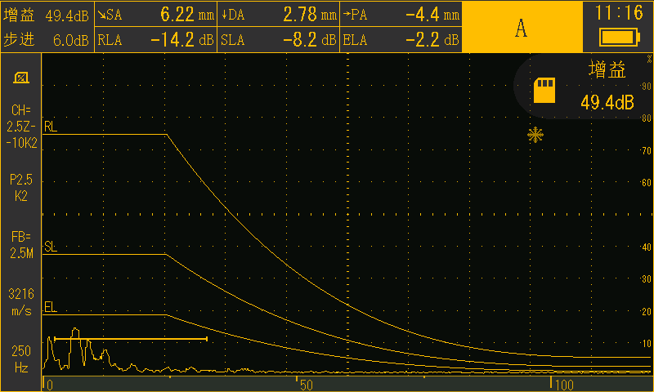

焊缝-62
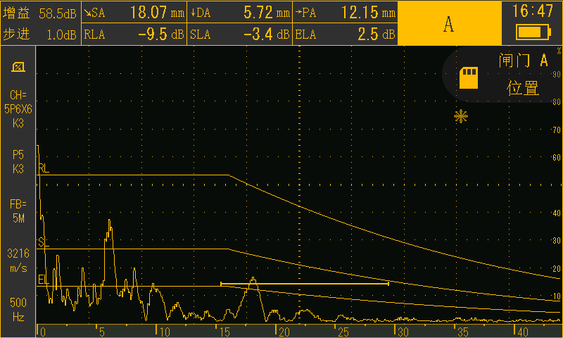

焊缝-67
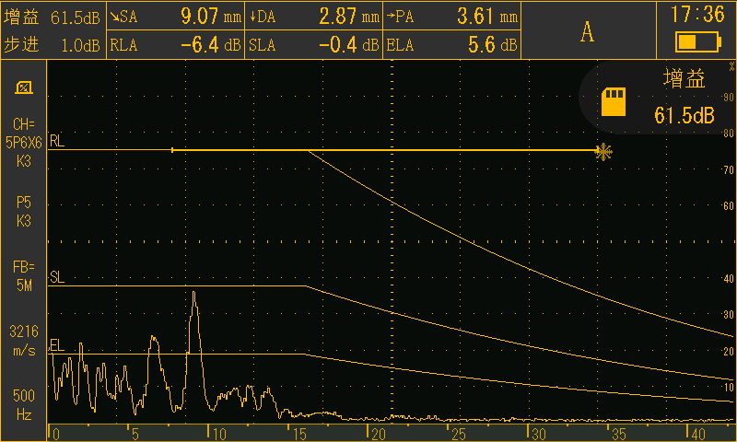

焊缝-72
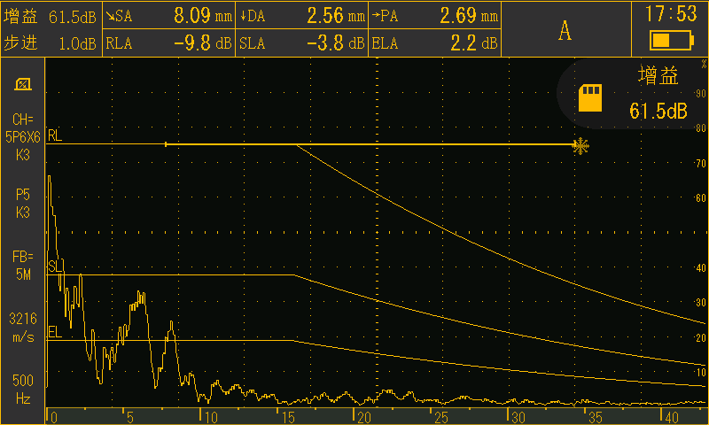

焊缝-73
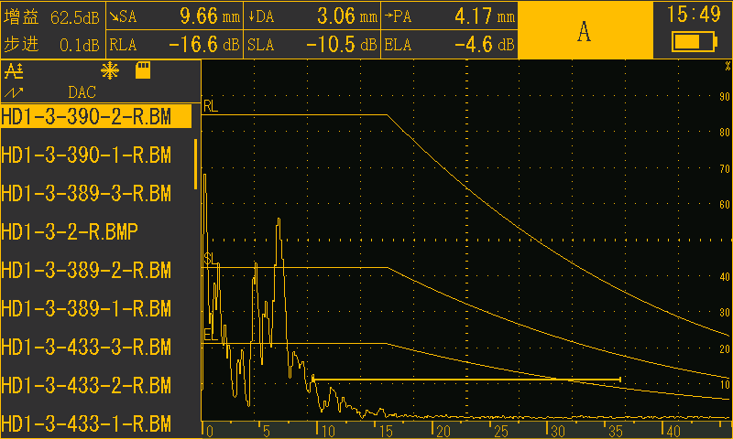

焊缝-74

焊缝-18

焊缝-17

焊缝-16

焊缝-14

焊缝-13
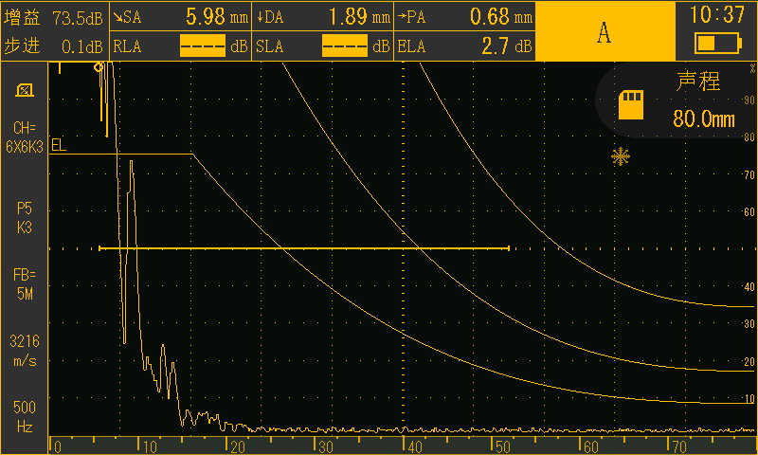

焊缝-12
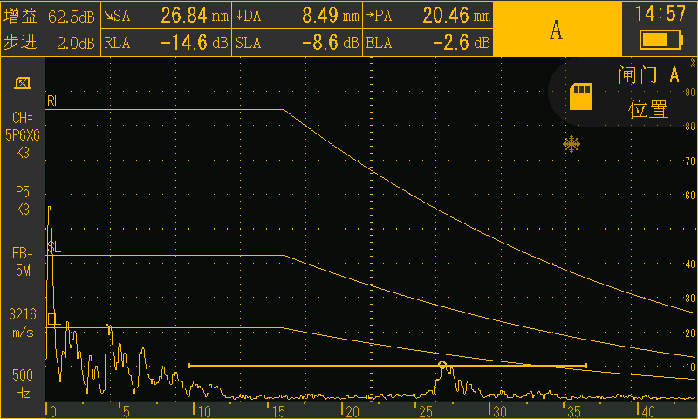

焊缝-11
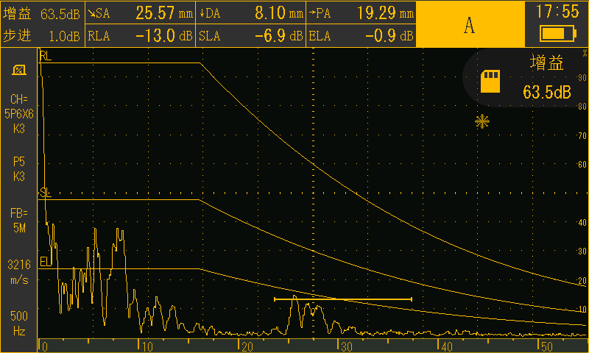

焊缝-10
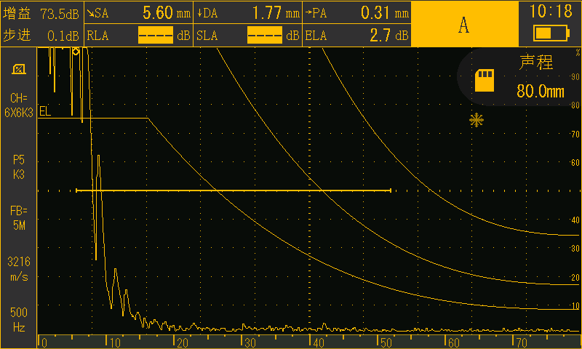

焊缝-16
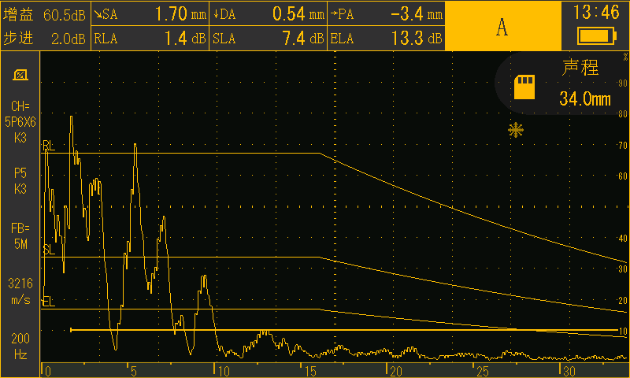

焊缝-25

焊缝-34

焊缝-21

焊缝-22

焊缝-29

焊缝-31
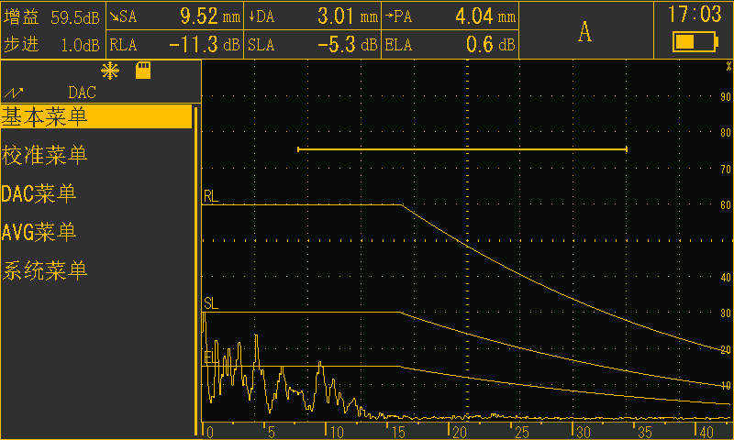

焊缝-36
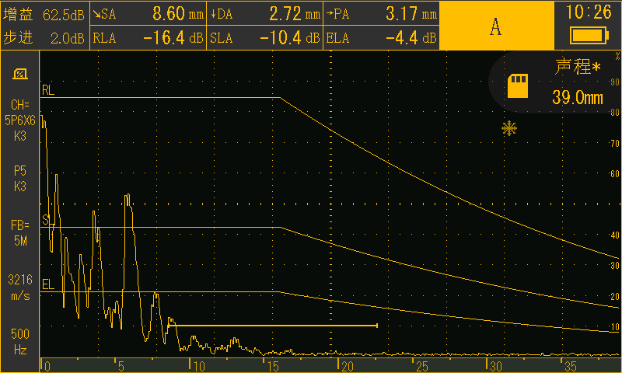

焊缝-90
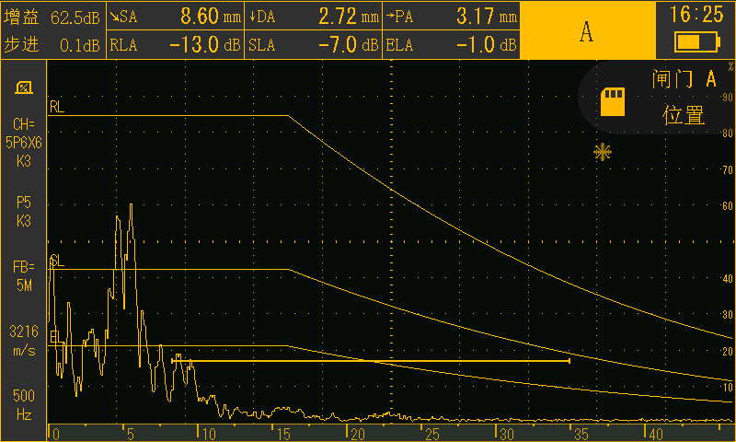

焊缝-87
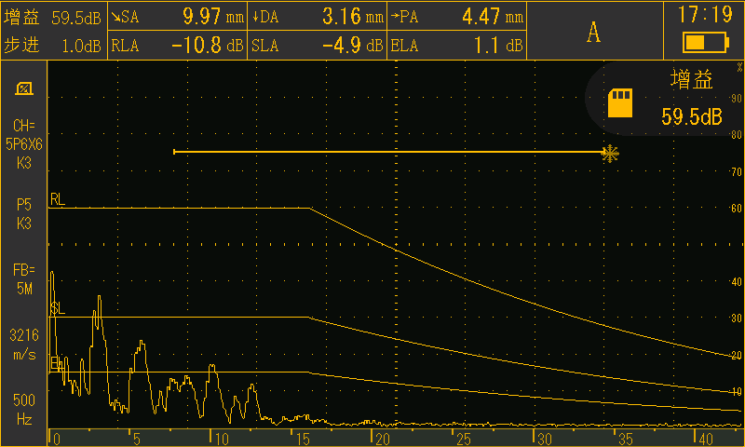

焊缝-77
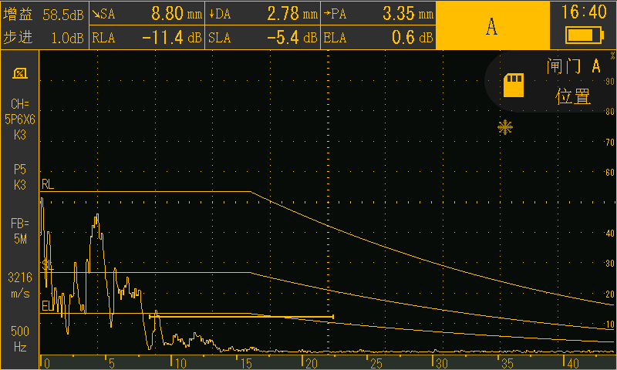

焊缝-73

焊缝-67

焊缝-60

焊缝-57

焊缝-53

焊缝-46
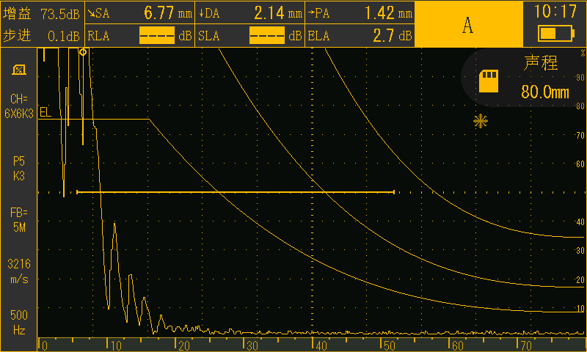

焊缝-97
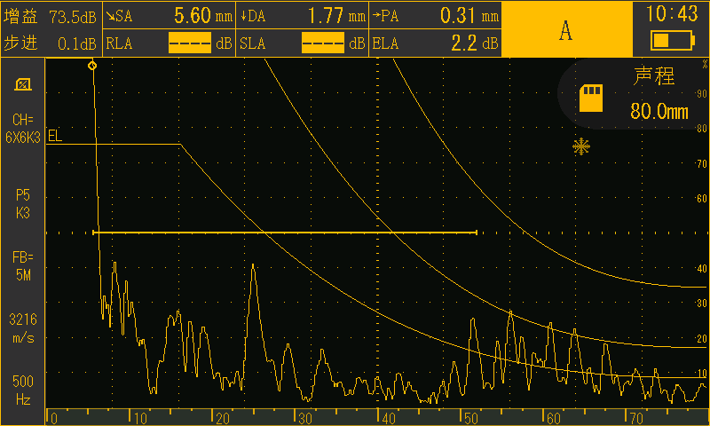

焊缝-109
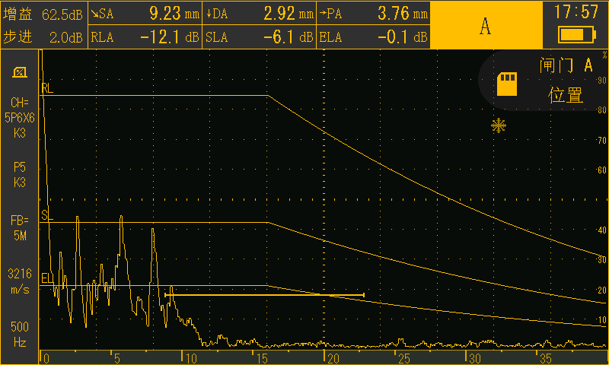

焊缝-150
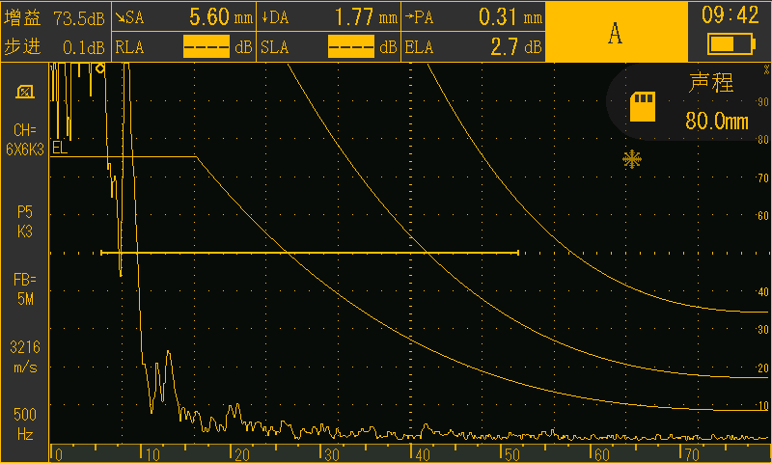

焊缝-149
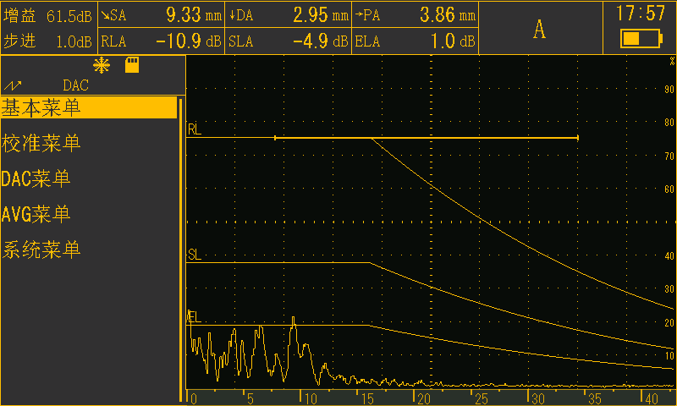

焊缝-138

焊缝-136

焊缝-135

焊缝-130

焊缝-127

焊缝-160
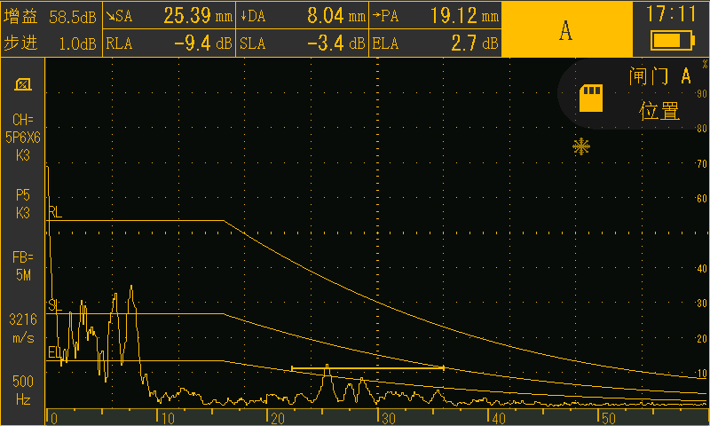

焊缝-165
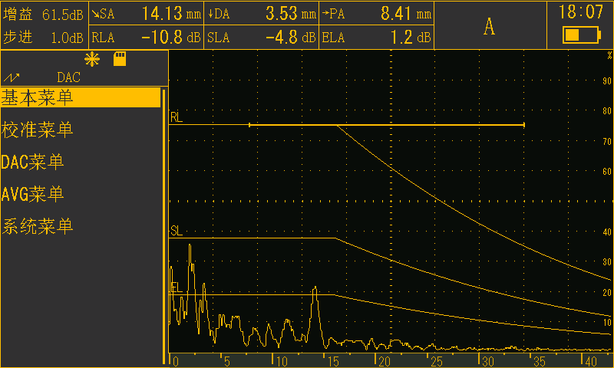

焊缝-300
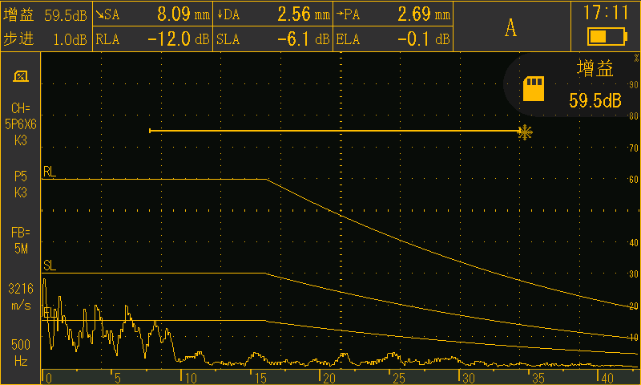

焊缝-298
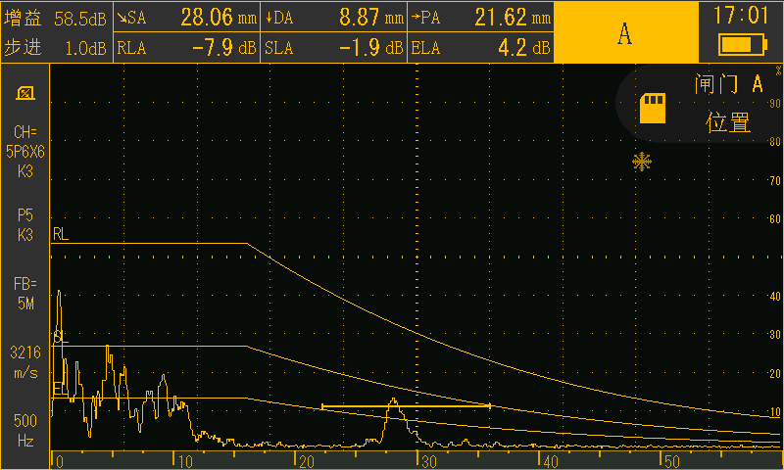

焊缝-296
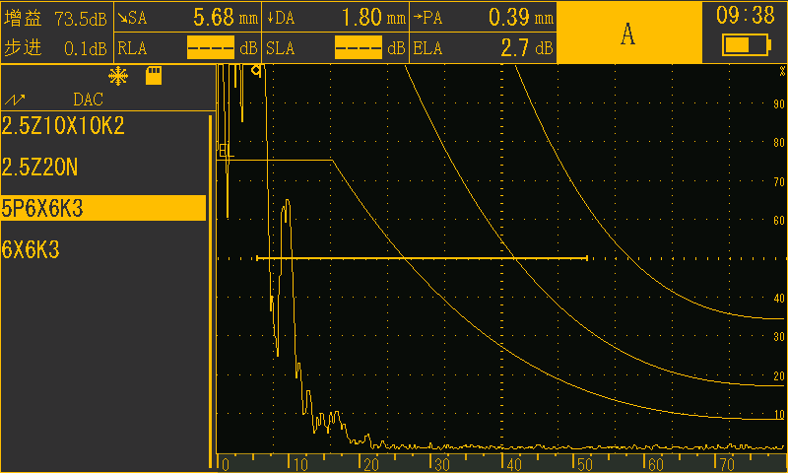

焊缝-290

焊缝-289

焊缝-242

焊缝-241

焊缝-247

焊缝-248
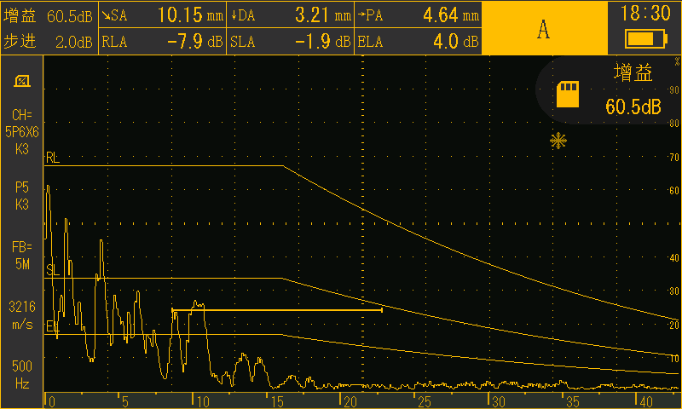

焊缝-255
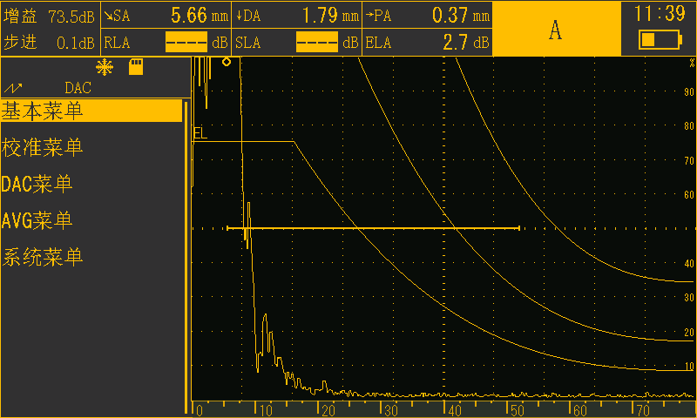

焊缝-256
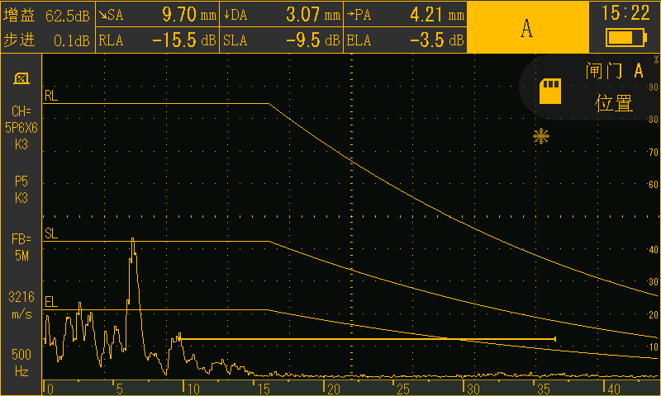

焊缝-257
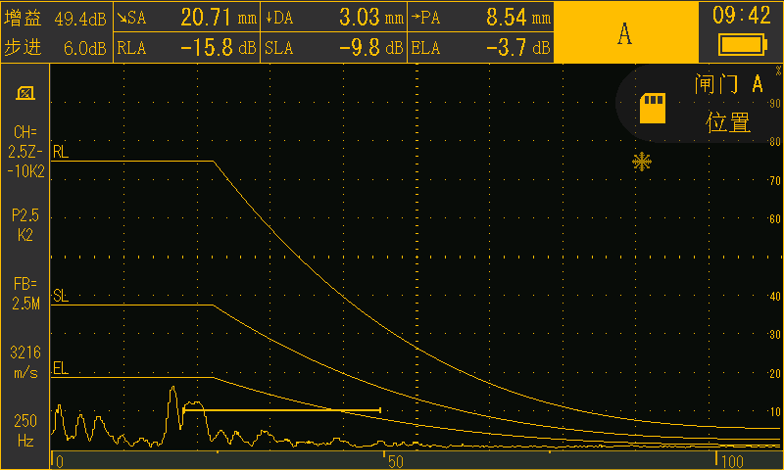

焊缝-262
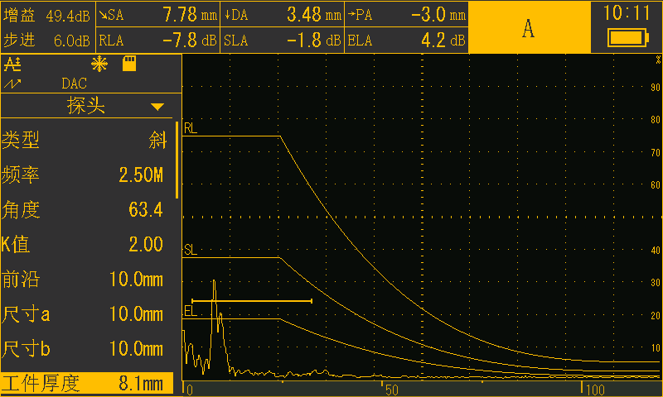

焊缝-269

焊缝-276

焊缝-283

焊缝-217

焊缝-208

焊缝-202
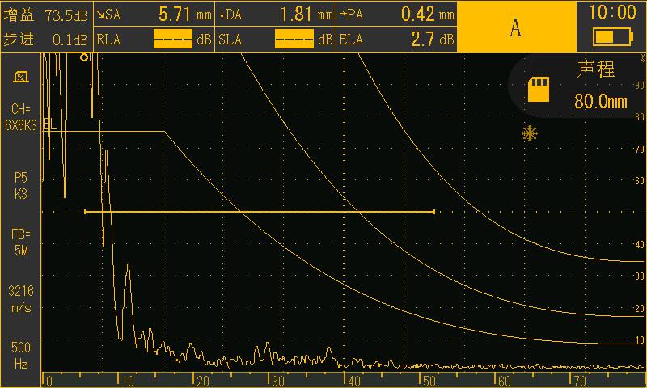

焊缝-198
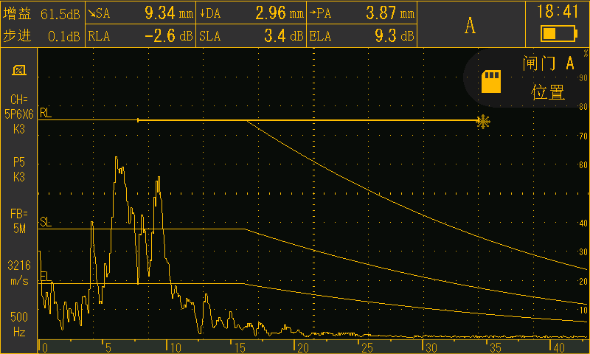

焊缝-196
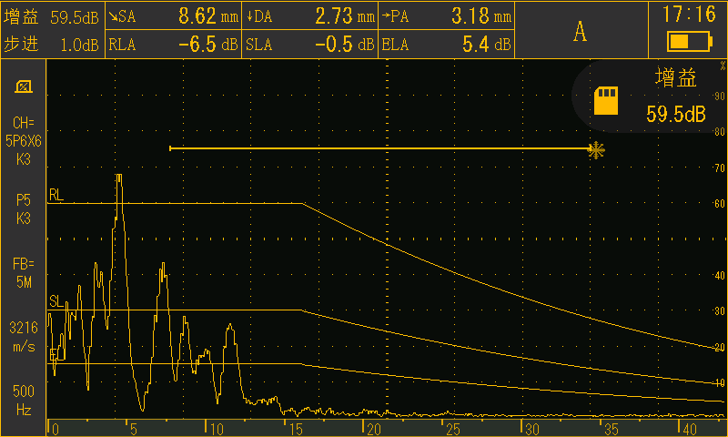

焊缝-194
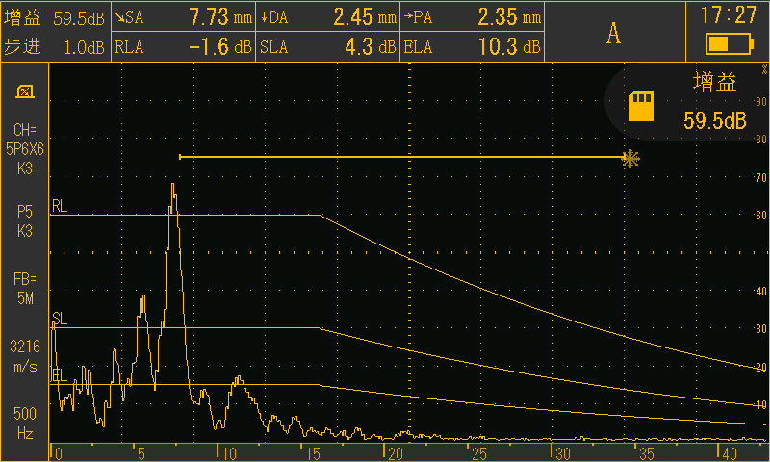

焊缝-192
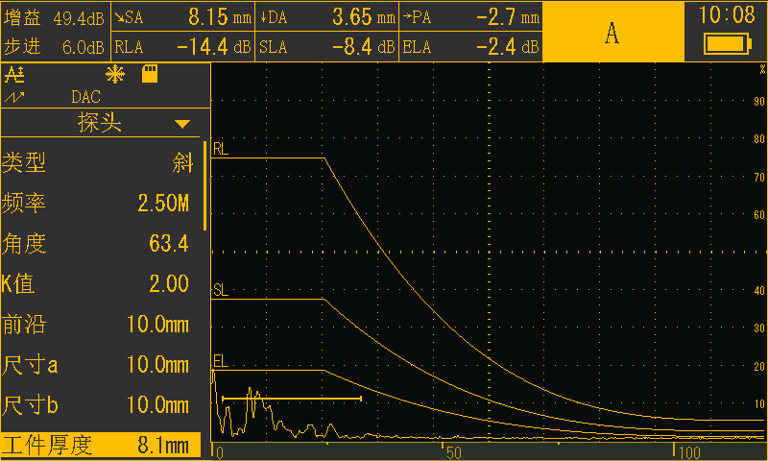

焊缝-187

焊缝-223

焊缝-224

焊缝-229

焊缝-230

焊缝-231
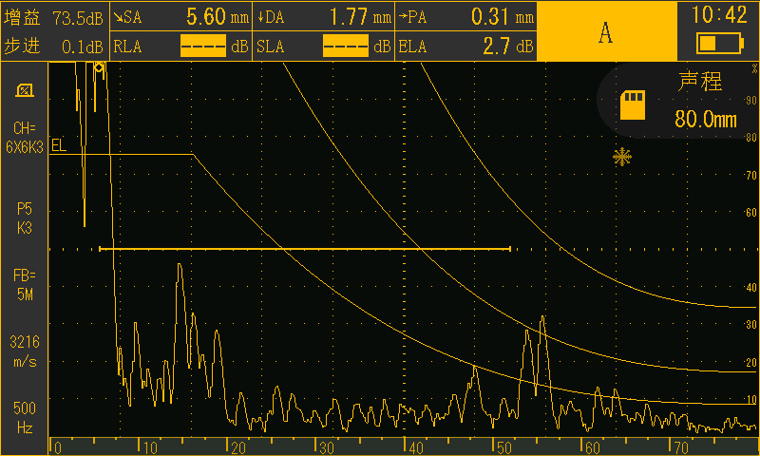

焊缝-235
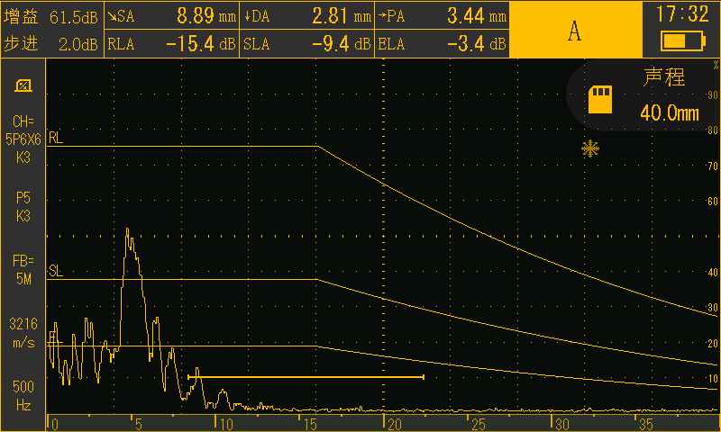

焊缝-239
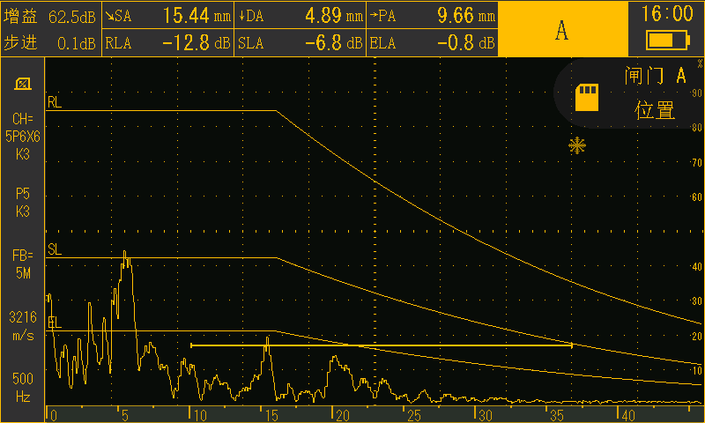

焊缝-342
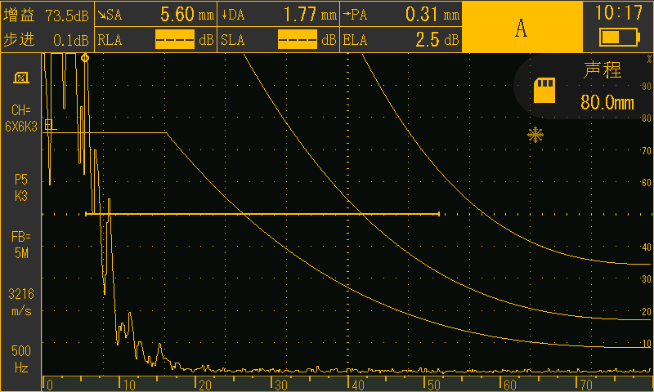

焊缝-337
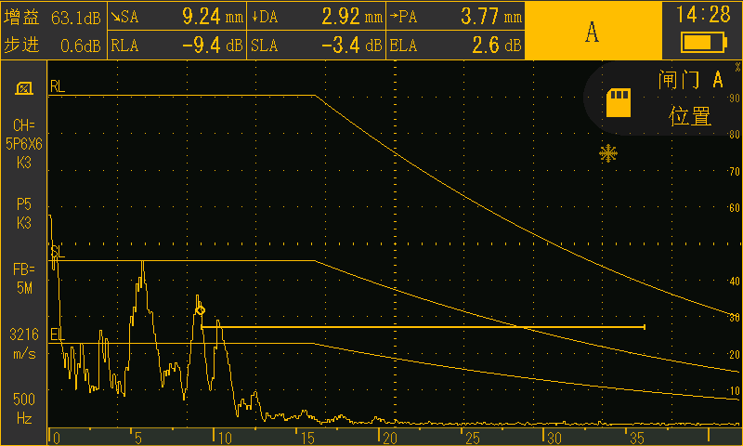

焊缝-336

焊缝-331

焊缝-327

焊缝-324

焊缝-321

焊缝-319
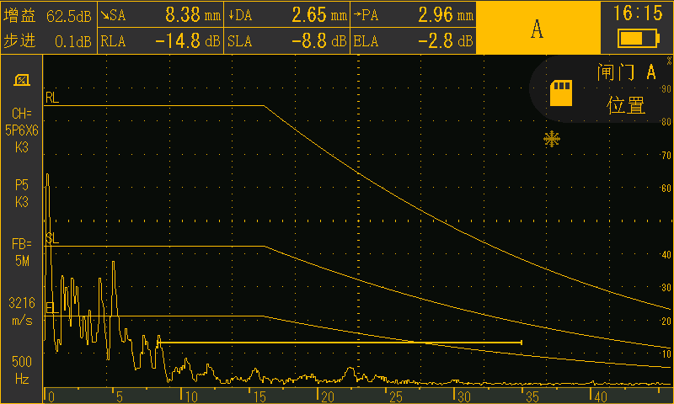

焊缝-318
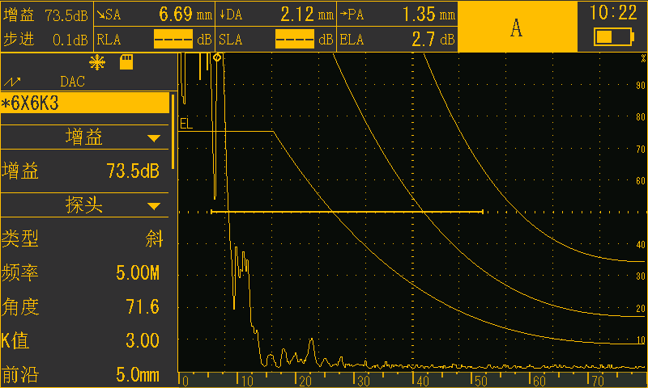

焊缝-317
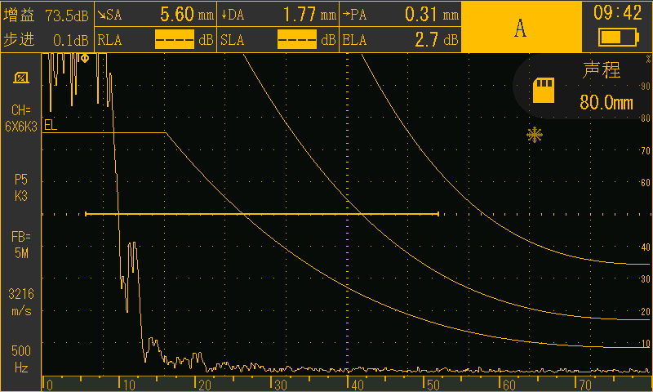

焊缝-310
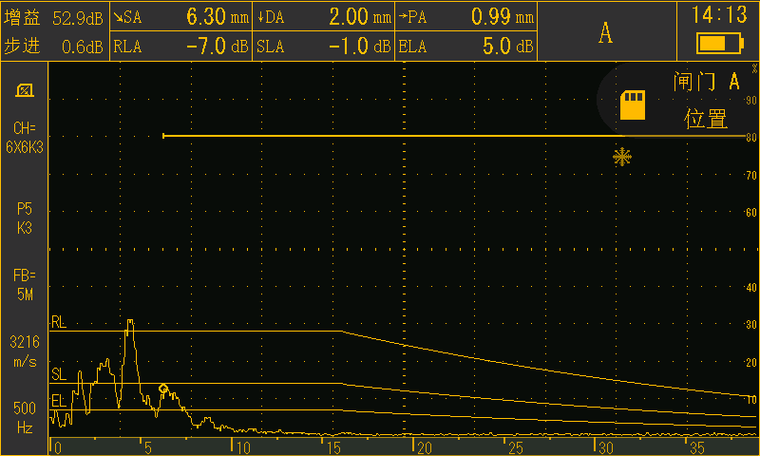

焊缝-309
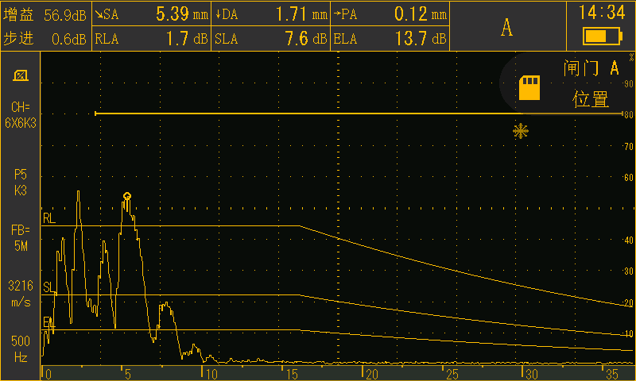

焊缝-348

焊缝-349

焊缝-354

焊缝-355

焊缝-356

焊缝-357
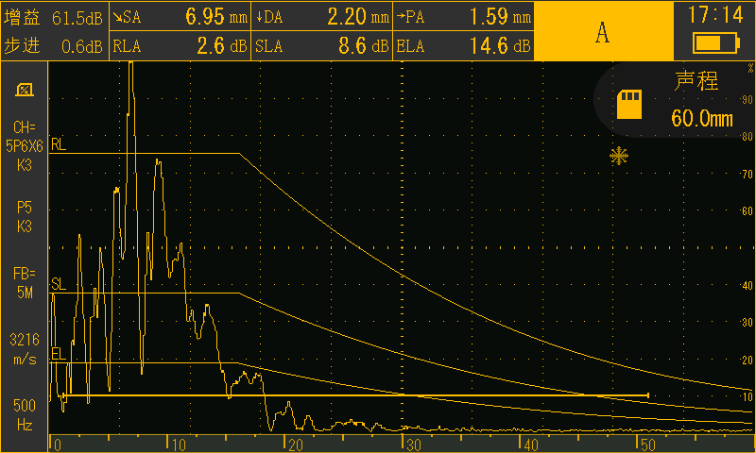

焊缝-358
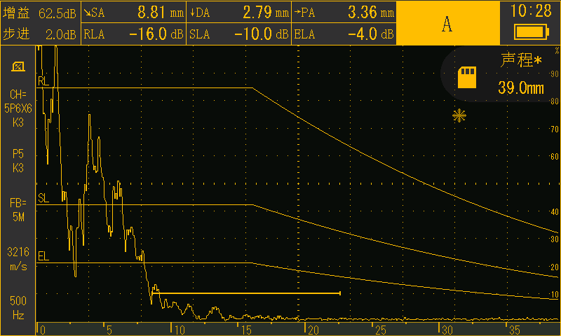

焊缝-359
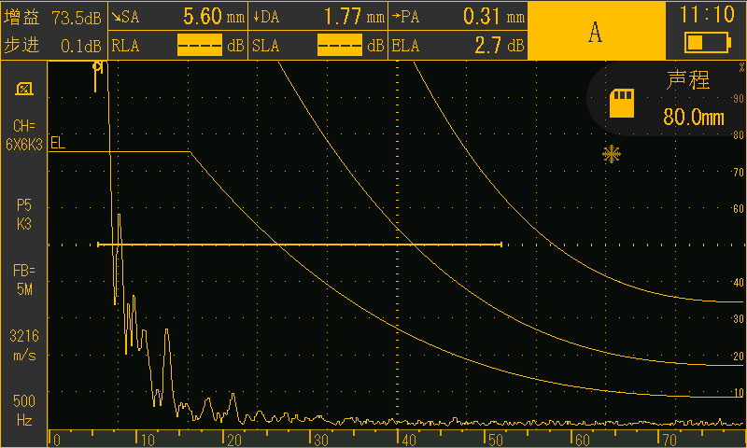

焊缝-360
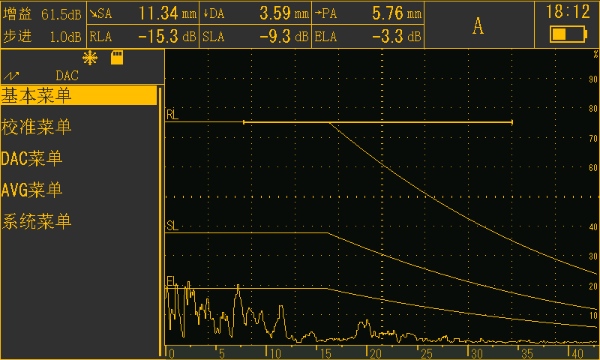

相控阵超声图
